**ओ३म्**

**-वैदिक साधन आश्रम तपोवन में आचार्य आशीष और डा. राजेन्द्र विद्यालंकार के सम्बोधन-**

**‘युवाओं व बच्चों को आर्यसमाज का मंच दें**

**और उन्हें आगे बढ़ायें: आचार्य आशीषजी’**

**-मनमोहन कुमार आर्य, देहरादून।**

वैदिक साधन आश्रम तपोवन, देहरादून का ग्रीष्मोत्सव 11 मई से आरम्भ होकर 15 मई 2016 को समाप्त हुआ। रविवार 15 मई 2016 के समापन समारोह में स्वामी दीक्षानन्द सरस्वती स्मृति दिवस मनाया गया जिसके मुख्य अतिथि हिमाचल प्रदेश के राज्यपाल महामहिम आचार्य देवव्रत जी थे। उन्होंने आश्रम में निर्मित नये सभागार भवन का उद्घाटन वा लोकार्पण किया। सभागार में उनके सम्बोधन से पूर्व आर्यजगत के दो विद्वानों आचार्य आशीष दर्शनाचार्य और डा. राजेन्द्र विद्यालंकार जी के सम्बोधन भी हुए। माननीय आचार्य देवव्रत जी ने इन दोनों आर्य विद्वानों के उद्बोधन को भी अपने सम्बोधन में मुख्य स्थान दिया था। कल हम आचार्य देवव्रत जी का पूरा सम्बोधन प्रस्तुत कर चुके हैं। आज हम आचार्य आशीष एवं डा. राजेन्द्र विद्यालंकार जी के सम्बोधन प्रस्तुत कर रहें हैं। हमारा उद्देश्य इन दोनां विद्वानों के विचारों को पाठकों तक पहुंचाना मात्र है जिससे लोग विचार कर अपने अपने कर्तव्य का निर्वाह करने में अपनी भूमिका निभा सके।

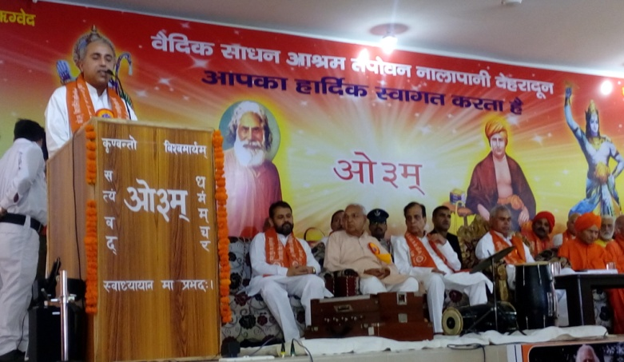ओ३म् का सबको दीर्घ व लम्बे स्वर से उच्चाकरण कराकर आचार्य आशीष दर्शनाचार्य जी ने महामहिम राज्यपाल आचार्य देवव्रत जी की उपस्थिति में उन्हें व सभागार में उपस्थित लगभग 1 सहस्र लोगों को सम्बोधित करते हुए अपने उद्गार प्रस्तुत किये। आचार्य जी ने प्रश्न उपस्थित किया कि क्या आर्यसमाज की विचारधारा विकसित हो रही है या नहीं? क्या हम आर्यसमाज के अनुयायी व प्रहरी प्रगतिशील हैं या नहीं? पुस्तकों के अनुसार भारतीय स्वतन्त्रता संग्राम में आर्यसमाजियों की संख्या 80 प्रतिशत होने का उल्लेख है। स्वतन्त्रता आन्दोलन में हमारा सर्वाधिक योगदान था। राजकीय कार्यों व पदों पर रहकर कार्य करने के प्रति विरक्ति होने के कारण हमसे बड़ी भूल हुई है। यदि हम सजगता का परिचय देते तो हम राज्य के राजनैतिक मुख्य-मुख्य स्थानों पर होते, तो अनुमान कर सकते हैं कि देश कि क्या स्थिति होती? **हमारा सौभाग्य है कि आज हमारे मध्य में एक मनीषी, मर्मज्ञ, वैदिक विचारधारा को समझने वाले तथा जीवनभर वैदिक सिद्धान्तों का प्रचार करने वाले एक महनीय व्यक्तित्व आचार्य देवव्रत जी उपस्थित हैं।** आपका जीवन कुरुक्षेत्र मे व्यतीत हुआ है। आपको यदि आचार्य देवव्रत जी की कर्मस्थली को देखना हो तो गुरुकुल कुरुक्षेत्र को देखना होगा। आपने अपने जीवन को युवाशक्ति का उत्थान करने में समर्पित किया है। आर्यसमाज के संगठन को दृणता प्रदान करने हेतु प्रचार का कार्य भी आपने किया है।

**आर्यसमाज में क्रान्ति तभी हो सकती है जब हमारा दृष्टिकोण सकारात्मक विचारों से भरा हुआ होगा। आर्यसमाज अब सम्भलने के बाद पुनः प्रगतिशील है। नये व्यक्तियों में आर्यसमाज व वैदिक सिद्धान्तों के प्रति उत्साह पैदा करने से पूर्व हमें स्वयं उत्साहित होकर संगठन को दृण बनाना होगा।** आचार्य आशीष दर्शनाचार्य जी ने कहा कि **आप आचार्य देवव्रत जी के जीवन को देखकर सकारात्मक दृष्टिकोण बनायें।** आचार्य आशीष जी ने कहा कि हम सम्भल रहे हैं और आगे बढ़ रहे हैं। आप परस्पर मतभेदों को दूर करें और संकल्प करें कि हमारे मतभेद आर्यसमाज के कार्य में बाधक नहीं होंगे। ऐसा करने पर समाज में दृणता आयेगी। ऐसा करने पर आपको आर्यसमाज में आते हुए उत्साह होगा। हम सब मिलकर आगे बढ़ रहें हैं, इस पर केन्द्रित रहते हुए हमें वैदिक धर्म व संगठन में अपने विश्वास को बनाये रखना है। आचार्य जी ने कहा कि माता-पिता अपने मनमुटाव की चर्चा क्या कभी अपने बच्चों से करते हैं? कभी नहीं करते। अतः हमें भी आर्यसमाज में अपने मतभेदों व विवादों की चर्चा आर्यसमाज से अपने घर आकर अपने परिवार के किसी सदस्य से नहीं करनी है। ऐसा करने से हानि होती है। परिवार के सदस्यों में नकारात्मक विचारों का प्रवेश होता है जिससे हमारा संगठन कमजोर होता है। इसका कारण यह है कि यदि हमने अपने आर्यसमाज के मतभेदों व विवादों की चर्चा घर में की तो हमारे बच्चे आर्यसमाज में जाना पसन्द नहीं करेंगे। घर में की गई चर्चा का परिणाम अच्छा नहीं होगा। आचार्य आशीष जी ने कहा कि नकारात्मक बात करने के बाद हम सत्संग के लाभ से लाभान्वित नहीं हो सकते। उन्होंने सलाह दी कि दूसरों के सामने खासकर अपने बच्चों के सामने नकारात्मक विचारों को मत पहुंचाईयें।

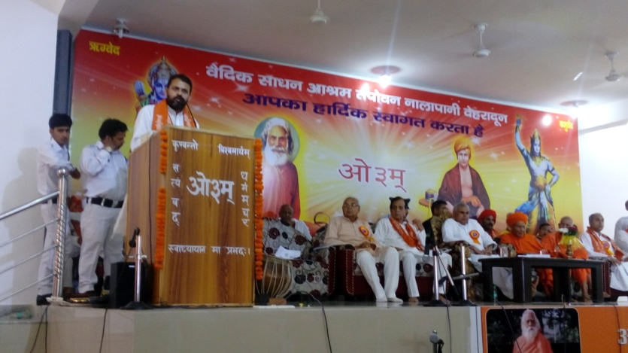 आर्य मनीषी आचार्य आशीष दर्शनाचार्य ने कहा कि आर्यसमाज को आगे ले जाने के लिए हमें युवाओं पर अपना ध्यान केन्द्रित करना होगा। इसके बाद हमें अपना ध्यान अध्यात्म व योग-ध्यान-साधाना आदि विषयों पर भी केन्द्रित करना है। आचार्य जी ने बुजुर्ग आर्यसमाजियों का आह्वान किया कि वह प्रतिभाशाली युवाओं व बच्चों को आर्यसमाज का मंच प्रदान करें और उनको स्वयं अपने आशीर्वाद से आगे बढ़ायें।

आचार्य आशीष जी के बाद आर्यजगत के युवा विद्वान डा. राजेन्द्र विद्यालंकार का सम्बोधन हुआ। उन्होंने कहा कि **हम आज गौरवान्वित हैं, हमारे बीच में आज आर्यजगत के गौरव आचार्य देवव्रत जी, महामहिम राज्यपाल महोदय पधारे हैं। हमारा अतीत गौरवशाली है। हमारे देश में राम, कृष्ण, भागीरथ पैदा हुए हैं। यह परम्परा अभी समाप्त नहीं हुई है। आचार्य देवव्रत जी की ओर संकेत कर उन्होंने कहा कि आचार्य जी ने जीवन में पुरुषार्थ किया है और वह अपने परिश्रम के बल पर राजभवन में पहुंचे हैं। आचार्य देवव्रत जी ने ऋषि दयानन्द के मिशन की अनन्य भाव से सेवा की है। उन्होंने जितना पुरुषार्थ किया है यदि वह मोक्ष मार्ग के लिए किया होता तो शायद उनका मोक्ष हो जाता।** आपने 1400 एक हजार चार सौ ब्रह्मचारियों के जीवन निर्माण के लिए जो सेवा व तपस्या की है, अन्न मांग कर उनका पालन-पोषण किया है, उनका वही तप व पुरुषार्थ उन्हें राजभवन में ले गया है। डा. राजेन्द्र जी ने कहा कि आचार्य जी का तप भागीरथ के तप की याद दिलाता है। उन्होंने सवाल किया कि हमें क्या पैदा करना है और हमारी जरुरत क्या है? उसका समाधान कैसे हो सकता है यह प्रश्न हमारे लिए विचारणीय है। आचार्य जी ने गुरुकुल कुरुक्षेत्र के रूप में जो प्रयोग किया है वह आर्यसमाज को दिशा देने का कार्य करेगा। डा. राजेन्द्र जी ने आचार्य आशीष जी के कार्यों व उनके उनसे पूर्व व्यक्त विचारों की प्रशंसा भी की।

ऋषि दयानन्द के बाद देश व समाज में उनके कद व काठी का कोई आदमी पैदा नहीं हुआ। उन्होने कहा कि क्या ऋषि दयानन्द के कार्य हमें पार लगायेंगे? विद्वान वक्ता ने कहा कि विगत पांच हजार वर्षों में कृष्ण के समान व्यक्ति पैदा नहीं हुआ। यह भी हमें पता है कि उन्हीं श्री कृष्ण जी के सामने ही उनके यादव कुल का विनाश हो गया। धर्म और अधर्म की लड़ाई में वह धर्म के साथ खड़े थे। इसी ने उन्हें पार लगाया और हम भी धर्म के साथ खड़े होने पर ही पार लगेंगे। डा. राजेन्द्र जी ने स्वामी दीक्षानन्द सरस्वती जी की चर्चा की और कहा कि उनकी तपस्या की पूंजी हमारे साथ है। आर्यसमाज की स्थिति की चर्चा कर उन्होंने कहा कि इसकी समस्याओं का समाधान ऋषि के विचारों को आत्मसात करने से ही आयेगा। **उन्होने पूछा कि ऋषि दयानन्द के घर में जो उलझने हैं, क्या उनका समाधान कचहरी से आयेगा। उन्होंने यह प्रश्न भी किया कि आर्यसमाज अपनी समस्याओं के समाधान कहां खोज रहा है?** विद्वान ऋषि भक्त ने कहा कि ईसाई प्रचारक प्रचार का एक जज्बा लेकर निकलते हैं। दुनियां की सारी पगडंडियां उनके लिए वैटिकन तक जाती हैं। आर्यसमाज के सारे रास्ते ऋषि जन्म भूमि टंकारा पहुंचने चाहियें। उन्होंने ऋग्वेद का उदाहरण देकर कहा कि आर्यसमाज भी ऋग्वेद की तरह अग्नि से आरम्भ होकर संगठन सूक्त पर समाप्त होता है। ज्ञान का परिपाक संगठन में होता है। **आर्यसमाज हमें संगठन सूक्त तक पहुंचाता है परन्तु हम वेदों व इसके संगठन सूक्त से समाधान निकालने क स्थान पर कचहरी, जज व वकीलों के पास पहुंच रहे हैं। उन्होंने कहा कि आज किसी सभा से यह मत पूछियें कि आपके पास कितने उपदेशक हैं, वह बता नहीं पायेंगे। आज की सभाओं व उनके अधिकारियों से यह पूछियें कि उनके पास वकील कितने हैं तो वह इसका उत्तर दे देंगे। यह बात उन्होंने दुःख भरे शब्दों में कही।**

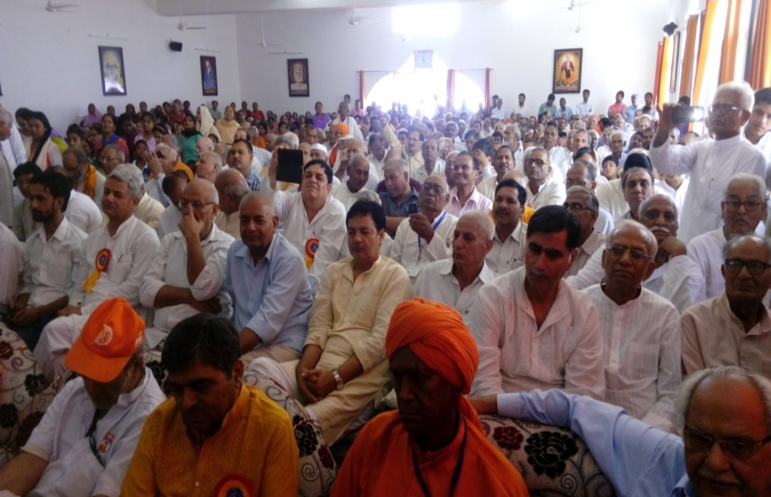 **प्रोफेसर डा. राजेन्द्र विद्यालंकार ने कहा कि जिस दिन ऋषि दयानन्द का जज्बा मिट जायेगा वह दिन आर्यसमाज के लिए बहुत बुरा दिन होगा। आर्यसमाज के उच्च कोटि विद्वान स्वामी विद्यानन्द सरस्वती की चर्चा कर उन्होंने कहा कि उनसे हमें सत्यार्थ भास्कर, भूमिका भास्कर, संस्कार भास्कर जैसे अनेक प्रशंसनीय ग्रन्थ मिले। उन्होंने स्वामी विद्यानन्द जी के शब्दों में कहा कि आर्यसमाज के अतीत पर जितना गर्व किया जाये वह कम है और आर्यसमाज के वर्तमान पर जितना लज्जित हुआ जाये वह कम है।** उन्होंने कहा कि कुछ लोगों ने आर्यसमाज के आन्दोलनात्मक स्वरूप को नष्ट कर इसे कबड्डी का मैदान बना दिया है। विद्वान वक्ता ने कहा कि हम क्यों एक निष्पक्ष नेतृत्व को नहीं बना सकते? बहुत दुख से भरे व अवरुद्ध गले से उन्होने कहा कि यदि आर्यसमाज बिखर गया तो 15 साल बाद विश्व के हालात बहुत ही खराब होंगे। आर्यसमाज में निष्पक्ष व विवादों से ऊपर उठे हुए व्यक्तियों को उन्होंने सामने आने को कहा। आर्यसमाज तब आगे चलेगा जब हम बहुत पवित्र मन से आर्यसमाज के विरोधी नेताओं का बाजू पकड़ कर उन्हें आर्यसमाज से दूर करेंगे। उन्होंने चेतावनी दी कि हमें सावधान रहना है।

आर्यसमाज के दो दिग्गज विद्वानों ने उपर्युक्त सम्बोधन में जो विचार व्यक्त किए हैं वह सामयिक एवं प्रासंगिक हैं। यह आर्यसमाज की ज्वलन्त समस्या है जिस पर विचार, चिन्तन होकर सकारात्मक व उपयोगी निर्णय होना चाहिये। सभी पाठकों, आर्यसमाज के विद्वानों एवं कार्यकर्ताओं के ज्ञानार्थ हम इस आलेख को प्रस्तुत कर रहे हैं। हमें लगता है कि बहुत से मित्रों को बुरा लगेगा कि इस प्रकार के विचार प्रस्तुत नहीं किये जाने चाहिये थे। हमने भी दुःखी मन से इसे प्रस्तुत किया है।

**-मनमोहन कुमार आर्य**

**पताः 196 चुक्खूवाला-2**

**देहरादून-248001**

**फोनः09412985121**